МИНЕСТЕРСТВО ЦИФРОВОГО РАЗВИТИЯ, СВЯЗИ И МАССОВЫХ КОММУНИКАЦИЙ РОССИЙСКОЙ ФЕДЕРАЦИИ

Ордена Трудового Красного Знамени федеральное государственное бюджетное учреждение высшего образования

**«Московский технический университет связи и информатики»**

Лабораторная работа №2

Функции в Python и базовые алгоритмы

**по дисциплине**

**«Введение в информационные технологии»**

Выполнил: студент гр. БВТ2403

Титов Д.С

Проверил: Кузнецов А В

Москва, 2024 г.

**Цель работы:** Освоить принципы определения и использования функций в языке программирования Python, понять механизмы передачи аргументов в функции, научиться применять функции для решения практических задач, а также изучить базовые алгоритмические конструкции.

**Оборудование:** компьютер с установленным компилятором Wing IDE для Python

**Практика:**

**Задание 1:**

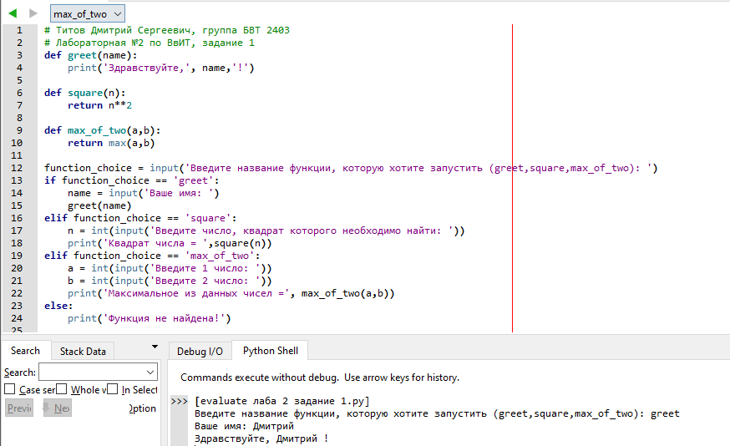

|  |  |
| --- | --- |
| Ввод | Вывод |
| Greet  Дмитрий | Здравствуйте, Дмитрий ! |

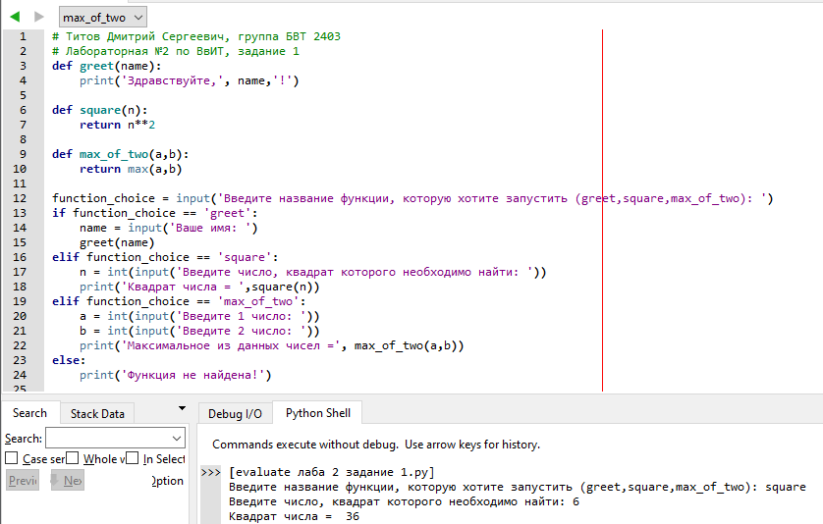

|  |  |
| --- | --- |
| Ввод | Вывод |
| Square  6 | Квадрат числа = 36 |

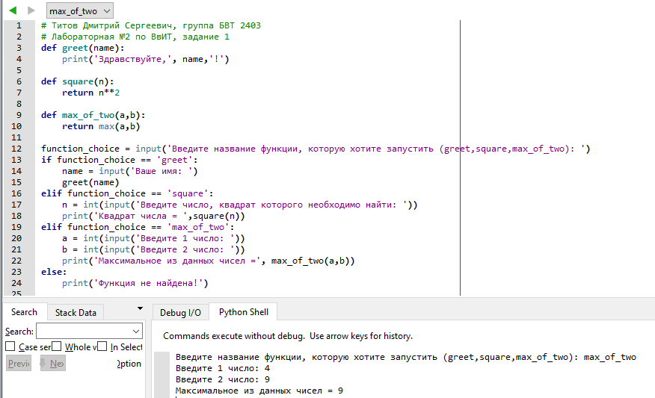

|  |  |
| --- | --- |
| Ввод | Вывод |
| max_of_two  4  9 | Максимальное из данных чисел = 9 |

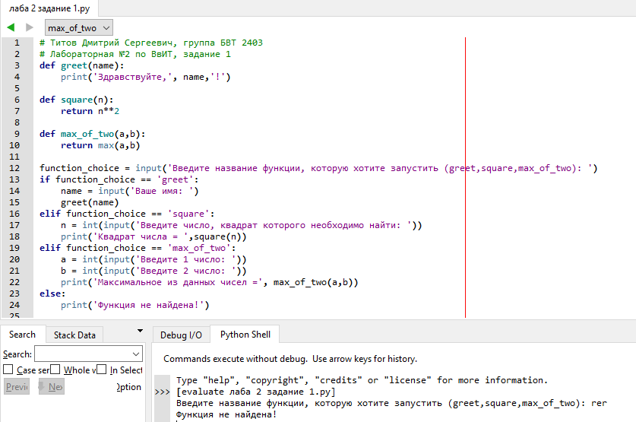

|  |  |
| --- | --- |
| Ввод | Вывод |
| rer | Функция не найдена! |

**Задание 2:**

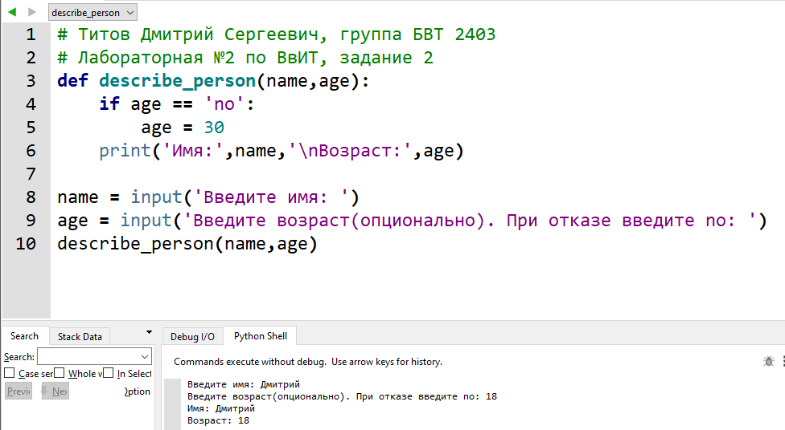

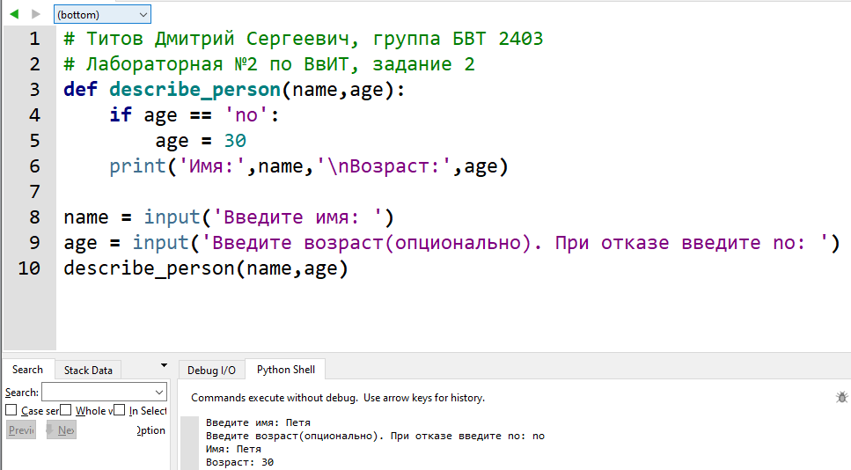

|  |  |
| --- | --- |
| Ввод | Вывод |
| Дмитрий  18 | Имя: Дмитрий  Возраст: 18 |
| Петя  no | Имя: Петя  Возраст: 30 |

**Задание 3:**

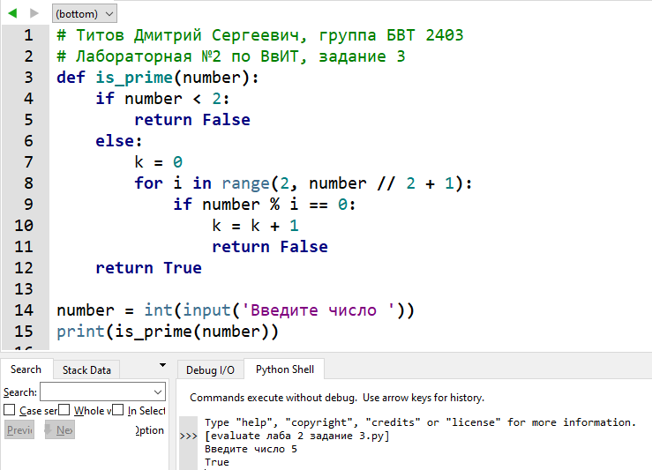

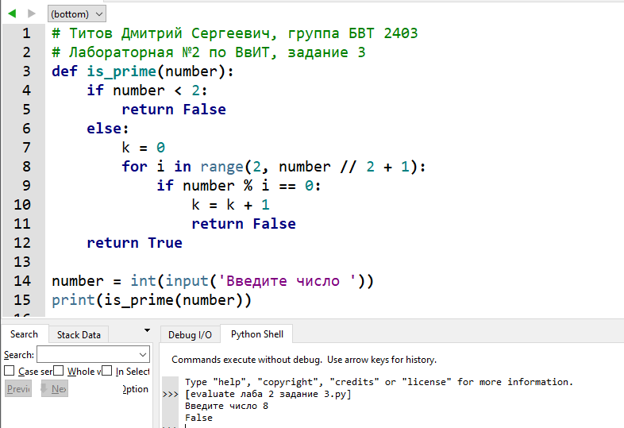

|  |  |
| --- | --- |
| Ввод | Вывод |
| 5 | True |
| 8 | False |

**Вывод:** в лабораторной работе мы **о**своили принципы определения и использования функций в языке программирования Python, поняли механизмы передачи аргументов в функции, научились применять функции для решения практических задач, а также изучили базовые алгоритмические конструкции.